2009学年度七年级（上）复习练习（二）
班级________________ 姓名__________________ 学号__________________
一、选择题。
1．2008年初发生在我国南方各省的大范围雨雪冰冻灾害，下面图1表示大雪天气符号的是

图1

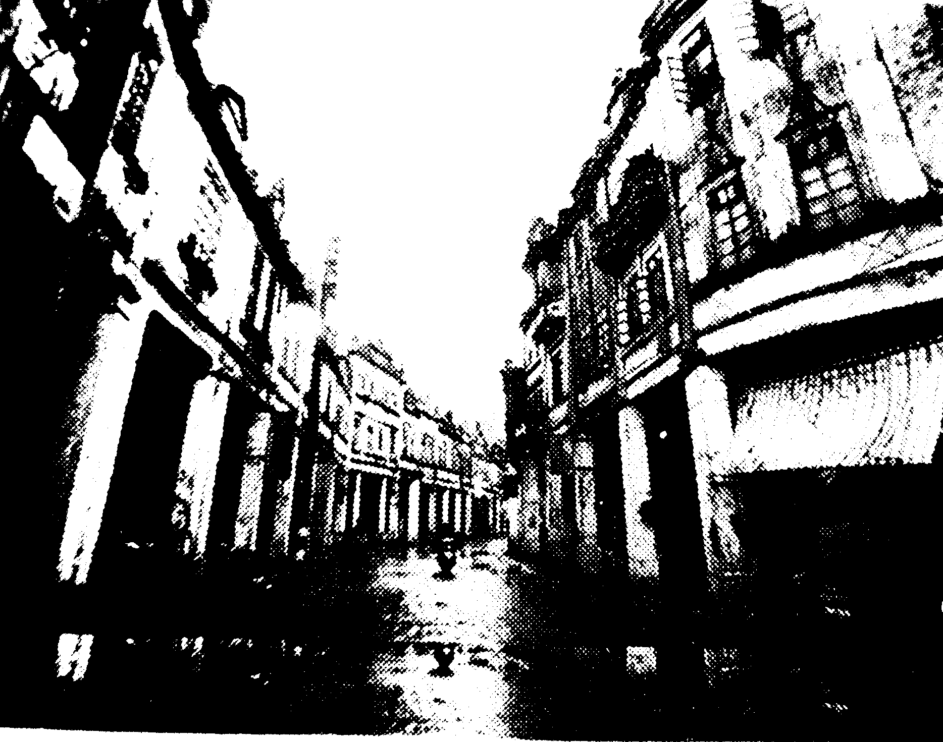
2．“骑楼”（图2）是岭南民居的一个特色，它是在楼房前座跨入人行空而建，使马路边房屋相互连接，形成自由步行的长廊。该建筑反映了当地
图2
A．气候寒冷 B．降水多
C．缺少建筑材料 D．降水少
3．一月份，我国东北地区一片冰天雪地，海南地区却是一派鸟语花香
的景色，影响两地景观不同的主要原因是
A海陆位置 B地形起伏 C纬度位置 D洋流
4．一般来说，一天中最高的气温出现在
A日出前后 B正午12时左右 C午后2时左右 D傍晚
5．北半球海洋上，一年内的最高月平均气温一般出现在
A 6月 B 7月 C 8月 D 9月
6．下列词语表示某地气候的是
A“忽如一夜春风来，千树万树梨花开” B 冬暖夏凉 C狂风暴雨 D多云转晴

7．图3表示的是
图3
A西风3级 B 东风3级 C 西风6级 D 东风6级
8．下列要素中，不属于影响气候的主要因素是
A纬度位置 B云层厚度 C地形 D海陆位置
9．“一山有四季”，“山南山北不同天”，主要的影响因素是
A纬度 B地形 C 季风 D洋流
10．从日本东京到中国北京，再到乌鲁木齐，气候越来越干燥，主要的影响因素是
A 纬度位置 B地形 C洋流 D海陆位置
11．气温年较差和日较差都大的是
A海洋上 B大陆内部 C高山上 D海岸边
12．下列月份中，最适合南极考察的是
A 1月 B 4月 C 7月 D 10月
13．一个城市的建筑规划，要考虑当地四季的风向变化规律。北京夏季多吹东南风，冬季多吹西北风和东北风。你认为北京的化工厂最好是位于北京城的
A西北方 B西南方 C 东北方 D东南方
14．“风调雨顺，五谷丰登”说明降水影响最大的是
A日常生活 B交通出行 C工业生产 D农业生产
15．下列地区冬季多雨的是
A欧洲东部地区 B地中海沿岸 C我国南方地区 D印度半岛
16．目前世界人口总数已达
A 20亿以下 B 40亿----50亿 C 60亿以上 D 100亿左右
17．根据你的了解，判断下列四大洲中人口增长最快的洲是
A非洲 B欧洲 C大洋洲 D北美洲
18．有关世界人种的分布的表述，正确的是
A黄色人种主要分布在亚洲东部、南部和东南部 B赤道穿过的非洲部分全部是黑色人种
C西欧是白色人种和黄色人种的混居地区 D因纽特人属黄色人种。
19.从人口、资源、环境相协调的角度来看，不需要实行控制人口措施的国家是
A中国 B印度 C巴基斯坦 D法国
20．下列问题中，不是由于城市人口不断增加而引起的是
A交通拥挤 B劳动力紧缺 C环境污染 D住房紧张
21．关于世界人口分布，表述正确的是
A世界人口稠密的地区都分布在平原地区
B平原地区是世界人口稠密的地区
C世界人口稀疏的地区都分布在发展中国家
D世界人口稀疏的地区主要在沙漠、两极、严寒的高纬地区及高原山区等地
22．人种、语言、文化、宗教相似的地区是
A北非与南非 B北非与西亚 C南亚与西亚 D东南亚与南亚
23．世界上使用最广泛和使用人数最多的语言分别是
A汉语和俄语 B西班牙语和汉语 C英语和汉语 D俄语和英语
24．下列语言中，属于联合国工作语言的是
A汉语、英语、日语 B英语、法语、德语 C法语、俄语、日语 D英语、俄语、西班牙语
25．下列哪一幅图是世界上信仰人数最多的是宗教的活动场所？
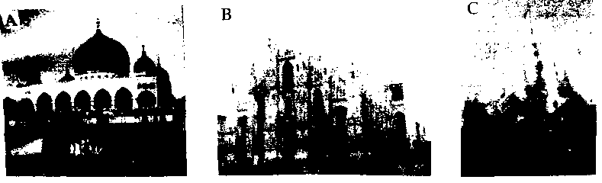

26．我国少数民族中，回族、维吾尔族多信仰
A佛教 B伊斯兰教 C基督教 D犹太教
27．西亚农村的房屋的墙厚窗小，是为了适应当地什么样的自然环境
A潮湿 B炎热 C高寒 D多台风
28．聚落分布比较少的地方是
A河流下游的平原 B交通便利地区 C工业发达地区 D热带雨林地区
29．下列哪项不是联合国《世界遗产名录》的传统聚落
A 我国云南的丽江古城 B我国山西的平遥古城 C意大利的威尼斯 D美国的大峡谷
30．世界上人口最多的国家是
A美国 B俄罗斯 C中国 D印度
31．世界上面积最大的国家是
A加拿大 B中国 C俄罗斯 D美国
32．地跨亚欧两洲的国家是
A土耳其、俄罗斯 B埃及、俄罗斯 C俄罗斯、印度 D美国、巴西
33．下列四组国家中，能发射载人航天飞船的国家有
A俄罗斯、中国 B法国、日本 C美国、英国 D印度、巴西
34．下列国家中，属于联合国常任理事国的是
A中国、日本 B法国、德国 C俄罗斯、印度 D美国、英国
35．领土是指某主权国家国界范围以内的
A领陆 B领水 C领空 D以上三项的总称
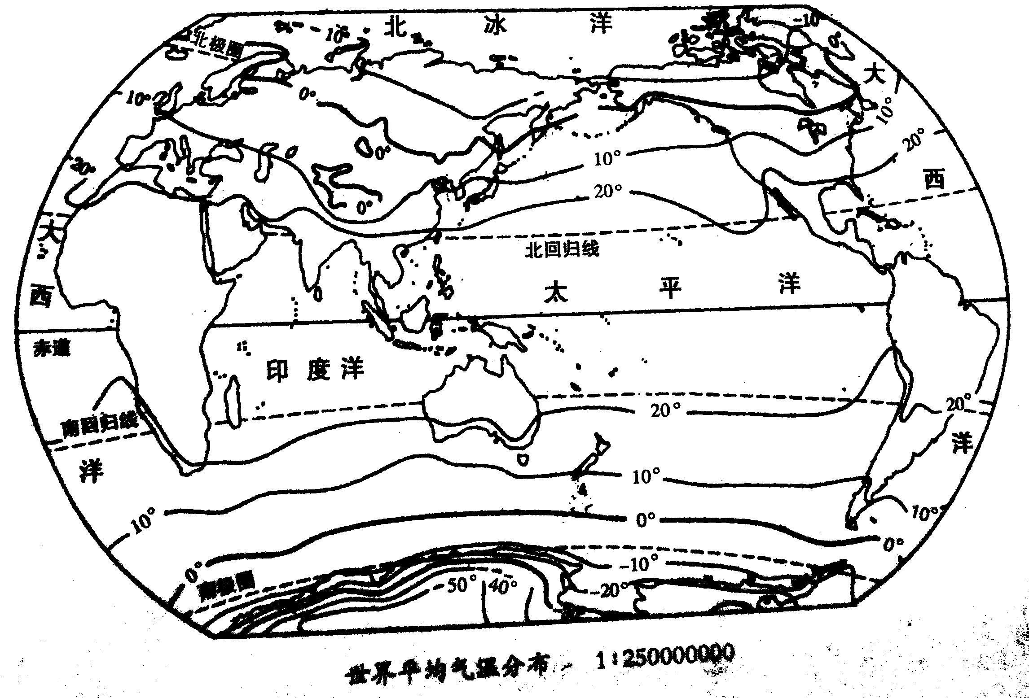
二、综合练习题。
图4
36．读“世界年平均气温分布图”（图4），回答问题。
（1）从图中可以看出，低纬度气温______，因此蒸发量______，降水______，高纬度气温________，蒸发量__________，降水______。
（2）世界年平均气温分布图的基本规律是
____________________________________
____________________________________。
世界降水最分布的基本规律是____________
____________________________________
____________________________________。
（3）南半球的等温线平直，原因是______
_________________________________________
____________________________________________。
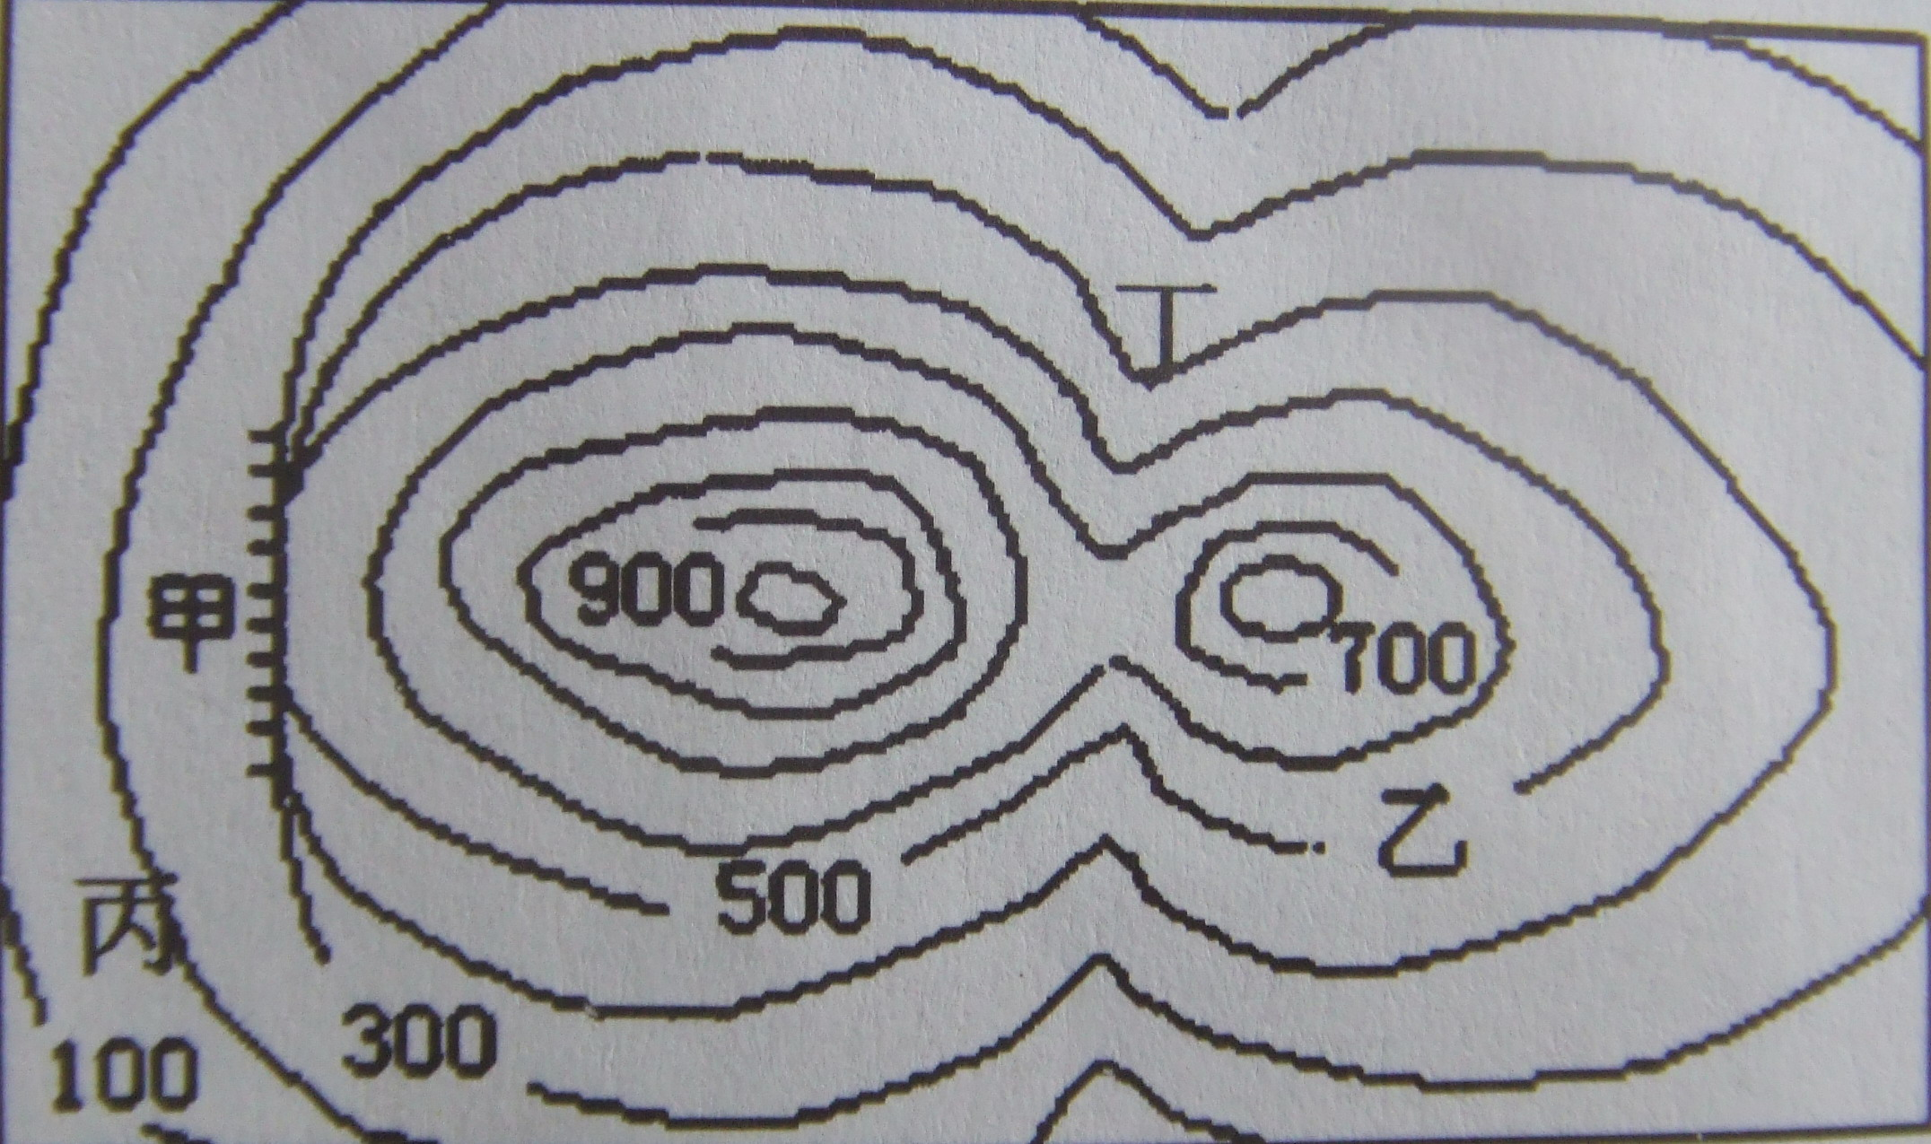
37．读图5,分析下列问题。
B
图5
①
②
（1）写出下列代号代表的地形：
A______________ B______________
甲______________ 丁______________
A
（2）某学校的中学生组织一次野外登山活动，设计有①②两条线路，请问哪条路更容易登上山？为什么？
答：___________________________________________
_______________________________________________
________________________________________________________。
（3）假设现在海平面的气温为36℃，求山上海拔900米处的气温？
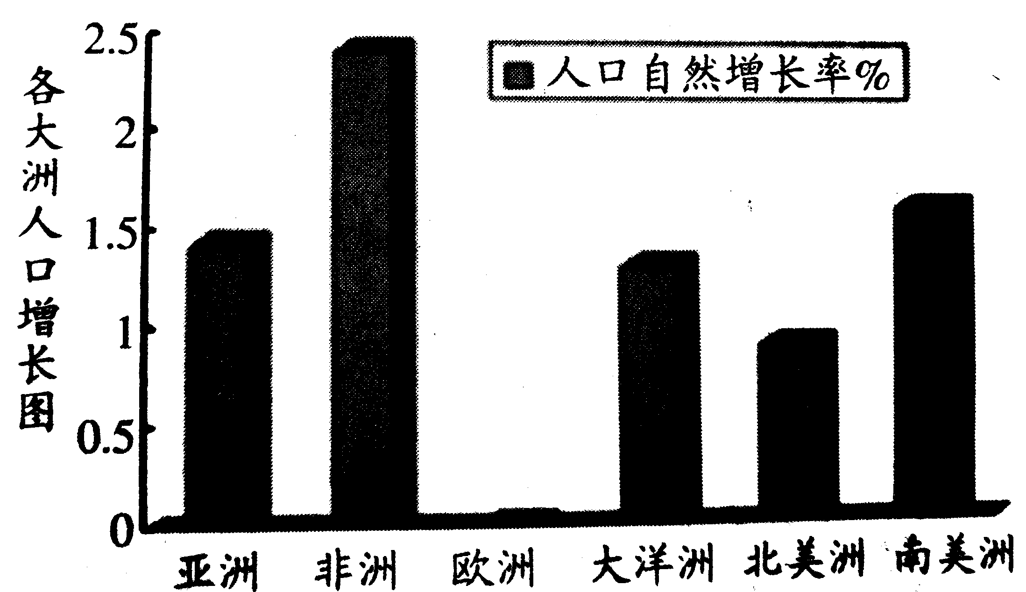
答：___________________________。
图6
38．读“世界各大洲人口自然增长率图”(图6)，回答问题。
（1）人口自然增长率较低的两洲是______________
和______________。
（2）人口自然增长率较高的三个大洲是____________、
______________、______________。
（3）德国是欧洲经济发达的国家，目前人口自然增长率为-0.07，这意味着什么？______________
_______________________________________________________________________________。

根据相关知识分析，这种人口自然增长率将带来什么后果？（举3个例子）
____________________________________________________________________________________。
33．阅读资料，分析回答。
发达国家 | 人均国民生产总值  （单位：美元） | 发展中国家 | 人均国民生产总值  （单位：美元）
美国 | 31910 | 印度 | 440
英国 | 23590 | 尼泊尔 | 220
德国 | 25620 | 巴西 | 4440
法国 | 24170 | 中国 | 780
加拿大 | 20140 | 韩国 | 8490
瑞士 | 38380 | 埃塞俄比亚 | 100

（1）表中的发达国家分布在______________洲和______________洲。它们中人均国民生产总值最高的国家是______________。
（2）表内的发展中国家分布在______________洲和______________洲。它们中人均国民生产总值最高的国家是______________。
（3）目前，世界上有20多个发达国家。除了表中所列的外，请你再说了五个发达国家的名称。它们是______________、______________、______________、______________、______________。而发达国家主要分布在______________洲、______________洲和______________洲。
（4）发展中国家有150多个，主要分布在______________洲、______________洲和拉丁美洲。
（5）从南北半球分析，发达国家主要分布在______________半球的北部，发展中国家主要分布在北半球的南部和______________半球。
34．读“福特汽车生产网络”图和二则新闻，分析回答下列问题：
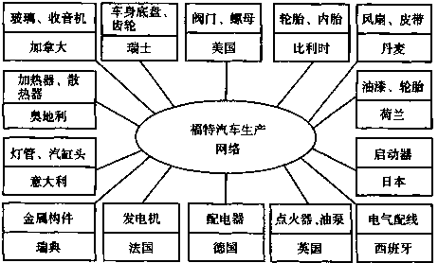
新闻一：福特公司加强在华采购----为降低成本，福特准备在2003的中从中国采购总额约10亿美元的汽车零部件。
新闻二：英国将成为福特发动机转产地-----福特（欧洲）柴油发动机业务负责人表示，到2004年，福特全球销量中约1/4的车将搭载英国生产的发动机。
1．美国福特汽车公司在全球选择合作伙伴，这说明了什么？

2．美国福特汽车公司这种生产方式的好处是什么？

